LAS ISLAS MALVINAS
Colegio San José Curso: 3 D 23/06/2022
Alumna: Fuentes Loreley
¿Qué fue la guerra de Malvinas?
La guerra de Malvinas fue un conflicto bélico que enfrentó a la Argentina y el Reino Unido de Gran Bretaña, durante 1982.
El conflicto se inició el 2 de abril de ese año, cuando tropas argentinas desembarcaron en las islas, tomando por sorpresa a la guarnición de Port Stanley. Las tropas argentinas desalojaron a las autoridades británicas y establecieron una gobernación militar.
Si bien la invasión fue un intento de la última dictadura militar argentina para perpetuarse en el poder, se basó en el deseo de gran parte del pueblo argentino de recuperar unas islas usurpadas por Gran Bretaña en 1833.
La respuesta del gobierno británico, encabezado por la primera ministra conservadora Margaret Thatcher, fue condenar la invasión y enviar una poderosa flota para recuperar las islas.
A pesar de que varios países, entre ellos Perú y los Estados Unidos, realizaron intensas gestiones para evitar la guerra, el 1 de mayo los británicos iniciaron el bombardeo de las posiciones argentinas en las islas. Al día siguiente, el crucero ARA General Belgrano fue hundido por un submarino británico, provocando la muerte de 323 marinos argentinos.
A partir de entonces se inició una guerra que duró un mes y medio, durante la cual los británicos desembarcaron en la bahía de San Carlos y desde allí avanzaron hacia la capital de Malvinas, Puerto Argentino.
La guerra finalizó el 14 de junio, tras la rendición de Puerto Argentino y la firma de una tregua entre ambas partes.
A pesar de que en la actualidad Gran Bretaña sigue ocupando las islas y las explota económicamente, la Argentina mantiene su reclamo para que se reconozca su soberanía sobre los archipiélagos del Atlántico Sur.

Causas

Las principales causas de la guerra de Malvinas fueron las siguientes:

*La usurpación de las Malvinas por Gran Bretaña en 1833. Luego de la ocupación, el gobierno del primer ministro Charles Grey declaró las islas como parte del Imperio británico.

*La decisión de las Naciones Unidas de tratar el caso de las islas Malvinas en el marco del Comité de Descolonización. Desde 1945 hubo varias resoluciones de la ONU que consideraron a las Malvinas, las Sándwich y las Georgias del Sur como territorios en litigio
*La «crisis de los chatarreros», como se llamó al incidente protagonizado por 41 trabajadores argentinos contratados para desmantelar instalaciones balleneras abandonadas en las islas Georgias del Sur. El 19 de marzo, los chatarreros izaron la bandera argentina, lo que provocó la reacción de Gran Bretaña, que envío dos buques para obligar a los operarios a arriar la bandera.

*La decisión del presidente de facto argentino, Leopoldo Fortunato Galtieri, de invadir las islas para ganar popularidad y perpetuar en el poder a la última dictadura militar.

*El apoyo dado por el presidente de los Estados Unidos, Ronald Reagan, a la decisión de Gran Bretaña de recuperar las islas. Además de amigos personales, Reagan y Thatcher eran los dos grandes líderes conservadores de principios de la década de 1980.

*Lo erróneos que resultaron los dos supuestos sobre los que Galtieri y la Junta Militar decidieron el intento de recuperación de las islas Malvinas: que el Reino Unido limitaría su reacción al terreno diplomático y que los Estados Unidos no permitirían una escalada militar del conflicto.

Consecuencias

Entre las consecuencias de la guerra de Malvinas, se destacan las siguientes:

*La ruptura de las relaciones diplomáticas entre la Argentina y el Reino Unido, que recién se reanudaron en 1990.

*La muerte de unos 650 militares argentinos y unos 250 británicos.

*El suicidio durante los años posteriores a la guerra de unos 500 ex combatientes de ambos bandos.
*La renuncia del presidente Galtieri, que fue reemplazado por el general Reynaldo Bignone, que condujo el proceso de transición a la democracia.

*El desprestigio de las Fuerzas Armadas Argentinas por la dura derrota experimentada en la guerra. La excepción fue la Fuerza Aérea, que tuvo una destacada actuación hundiendo varios buques enemigos.

*El debilitamiento de la dictadura, que anunció el inicio del proceso de normalización política que llevaría a la realización de elecciones generales, del 30 de octubre de 1983.

*El fortalecimiento de Gran Bretaña, que al ganar la guerra mantuvo el control sobre las islas Malvinas y los otros archipiélagos del Atlántico Sur.

*El aumento de la popularidad de Margaret Thatcher, quien logró mantenerse en el cargo de primera ministra hasta noviembre de 1990.

*El reanudamiento de las actividades de los partidos políticos argentinos, que estaban prohibidas desde el golpe de Estado del 24 de marzo de 1976.

*El impulso que tomó el llamado rock nacional, debido a la prohibición impuesta por la dictadura de difundir música cantada en inglés.

Me emocioné con todas las historias que leí, porque para ellos fue una sorpresa esto y muchos iban llenos de ilusiones, preocupaciones y alegría porque no sabían a donde iban, ni que iban a hacer, también por lo otro que me puse triste fue porque muchos de ellos no volvieron con sus familias y la mayoría eran muy jóvenes.

Me parece que es muy importante recordar la guerra de Malvinas y sobre todo a los soldados que participaron en ella, porque ellos lucharon y dieron su vida por territorio argentino.

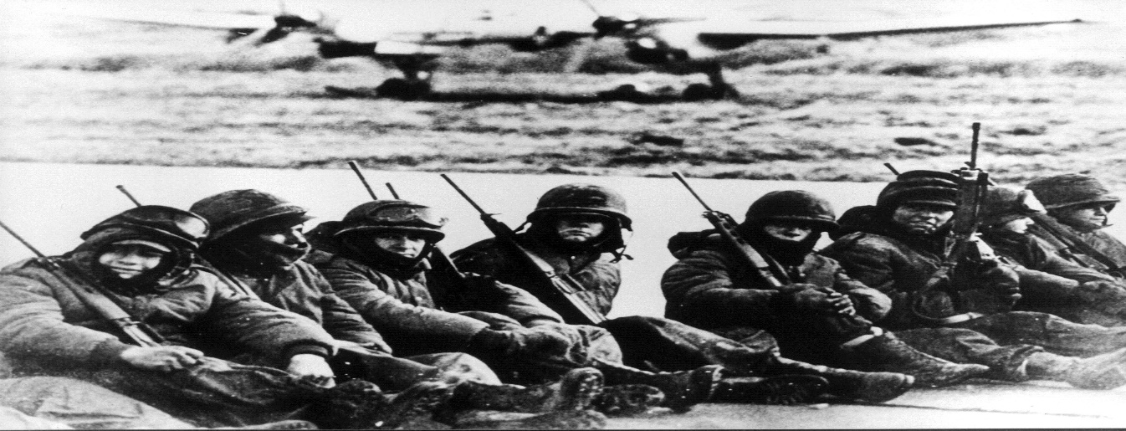
Carta para los soldados de Malvinas
Quisiera decirles a todos los sobrevivientes y caídos de la guerra de Malvinas que me siento muy orgullosa de ustedes por ir a ganar el respeto.

Lamentablemente no se pudo ganar la batalla, pero logramos lo más importante que es el respeto por nuestra tierra.

De mi parte valoro mucho el coraje, el sacrificio y el valor que tuvieron en esos momentos, también valoro mucho a sus familiares por estar en cada hora y en cada momento de tristeza con ustedes.

Los admiro mucho y espero, que toda la nación valore el sacrificio que pusieron por nuestra patria y que todo los reconozcamos como héroes de la República Argentina. Les doy mil gracias y estarán siempre en la memoria de todos los argentinos.

